Propozycje zajęć świetlicowych dla klasy 1.
19.11.2020
Tolerancja ważne słowo

Cel:
Kształtowanie postawy tolerancji, akceptacji i wyrozumiałości dla odmienności innych.
Kształtowanie postawy otwartości i życzliwości wobec innych.

Kryteria sukcesu:
-rozumiem pojęcie tolerancji,
-rozwijam u siebie empatyczną postawę,
-spędzam miło czas wspólnie z rodziną, ucząc się i bawiąc,
-doskonalę umiejętność uważnego słuchania ze zrozumieniem,
-rozwijam koncentrację i spostrzegawczość,
-potrafię wykonać pracę plastyczną zgodnie z instrukcją, dbam o jej estetyczny wygląd.

Bajka o akceptacji: Przygoda z jaszczurem Frankiem,
Autorki –Joanna Berendt i Aneta Ryfczyńska
Pewnego dnia Bibi spotkała w lesie Jaszczura. Bardzo się zadziwiła, bo nigdy nie widziała kogoś, kto był podobny do jaszczurki, a jednocześnie dużo, dużo od niej większy! Oto fragment ich rozmowy:
– Wiesz – mówił dalej Franek – przybyłem do Twojego lasu jakiś czas temu. Szukałem miejsca, gdzie mógłbym czuć się bezpiecznie i swobodnie. Ale siedziałem pod drzewem całe dnie, a w nocy wychodziłem, żeby poszukać jedzenia.
– Dlaczego? – zapytała cicho zdziwiona Bibi.
– Bałem się! – powiedział cicho Franek i spuścił głowę. Był smutny, a jego ciało wyglądało na zmęczone.
Przez chwilę oboje milczeli, a potem Bibi zapytała.
– Franku? Czy spotkało cię coś złego? Czy ktoś sprawił ci przykrość? – Franek pokiwał delikatnie głową, ale dalej nic nie mówił. Bibi dodała: – Jeśli będziesz chciał i czuł, że jesteś na to gotowy, to ja chętnie wysłucham Twojej historii.
Przez dłuższą chwilę Franek zastanawiał się, czego potrzebuje. W swoim sercu czuł różnorodne emocje: smutek, strach, wdzięczność, że Bibi go przyjęła i radość, że nie siedzi pod drzewem i nie jest mu zimno. Potrzebował również, podzielić się kimś tym, co jest dla niego trudne i bolesne. Miał przeczucie, że ta ogromna Żyrafa jest dobrym kompanem do wysłuchania jego przeżyć. Jaszczur odezwał się cicho:
– To trudne być takim stworem jak ja. Sama widzisz, jestem jaszczurem, niby trochę podobny do jaszczurki, ale zupełnie inny. Prawdziwe jaszczurki zwykle mnie wyśmiewają albo się mnie boją. Nie chcą się ze mną bawić, bo nie jestem taki jak one. Inne zwierzęta często zadają dużo pytań: Skąd jestem? Po co mi przyssawki? A dlaczego mam plamki? Czy zjadam inne zwierzęta? Nie ma nic złego w zadawaniu pytań, ale ja bym wolał być jak jeden z nich, a nie jak dziwny jaszczur Franek. Czuję się samotny. Tęsknię za wspólnotą i akceptacją.
– Hmmm, rozumiem, brakuje ci kontaktu z innymi zwierzętami? Chciałbyś mieć z kim spędzać czas i dzielić się tym, co się dzieje w twoim życiu?
– Tak, chciałbym mieć kolegów i koleżanki, którzy by mnie lubili takim jakim jestem.
Franek czuł, że Bibi go rozumie. Nie wyśmiewa go ani nie ocenia. Jest go ciekawa, a jednocześnie nie zadaje trudnych i krępujących pytań.
– Mam wrażenie, że mnie rozumiesz, Bibi – powiedział trochę niepewnie Franek i…

Kolorowanka zatytułowana Dzieci świata- do wydruku i pokolorowania online:
https://miastodzieci.pl/kolorowanki/dzieci-swiata/

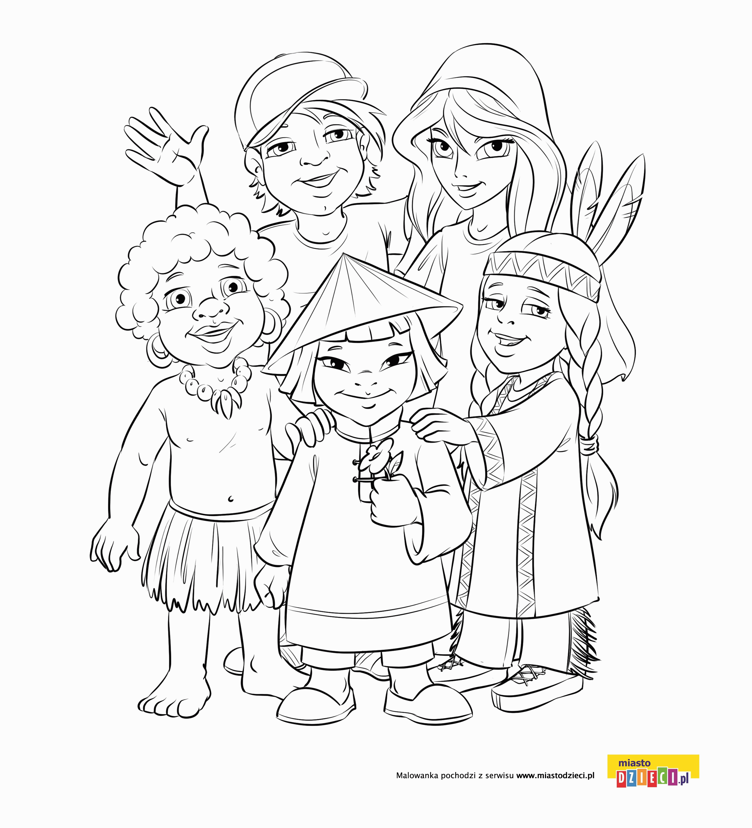

Ułóż puzzle online pt: Dzieci świata z 9 elementów na czas!:
https://puzzlefactory.pl/pl/puzzle/graj/dla-dzieci/241433-dzieci-%C5%9Bwiata

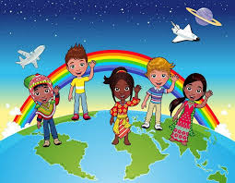

Znajdź różnice Na boisku do wydrukowania

Piłka nożna

https://www.maluchy.pl/znajdz-roznice/znajdz-roznice-6-na-boisku.html

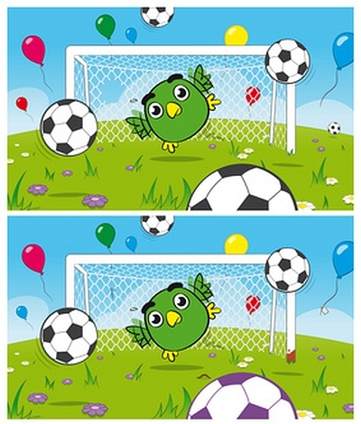

Do jutra!

